Les Nouvelles du CNA Mali

Toutes les équipes du CNA Mali sont actuellement en congés… Bien mérité d’ailleurs à la suite de la longue tournée pour le Programme National d’Education à la Citoyenneté dont la dernière projection s’est tenue à Boré dans le cercle de Douentza le 24 août dernier.

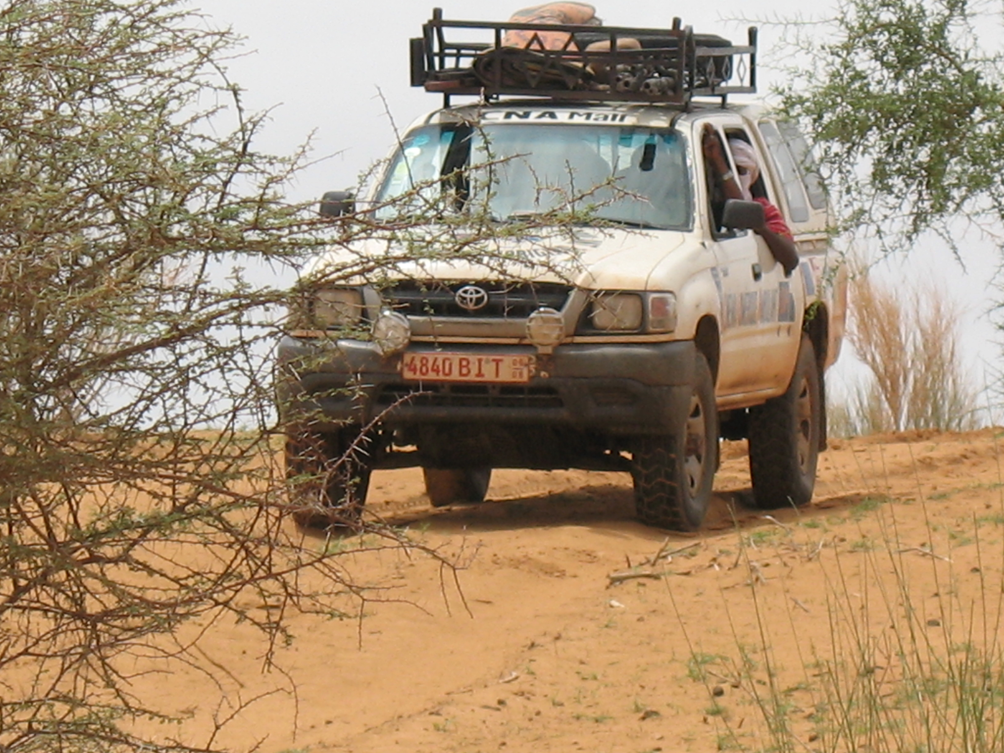

Mais déjà à Bamako de nouvelles perspectives s’ouvrent à l’équipe du CNA Mali.

Tout d’abord, nous nous préparons dès maintenant à l’organisation des Contours (le Off) des Rencontres de la photographie africaine qui débutent le 23 novembre prochain. Au programme du CNA cette année, chaque jour un quartier différent de Bamako, l’installation de notre studio ambulant où les populations sont invitées à venir se faire tirer le portrait par quatre jeunes filles photographes. Et tout cela une nouvelle fois sous la direction de Meyer, notre bien aimé photographe de Tendance Floue ! Et chaque soir, évidemment, projection des diaporamas réalisés la journée en studio sur l’écran du CNA, diaporama de l’expo officielle des rencontres, tout cela mis en musique par Djibee Five, désormais musicien officielle du CNA… Une innovation cependant cette année : Chaque personne venue se faire photographier pourra repartir avec son portrait monté sur un des nombreux fond du catalogue Tendance Floue. Un souvenir impérissable qui sera en bonne place dans les salons bamakois !

Le CNA Mali se délocalise ! Une des équipes actuelles sera installée définitivement avant la fin de l’année à Sikasso, en pays Sénoufo dans le sud du Mali ! On en parlait depuis longtemps au CNA et le projet voit enfin le jour grâce à la coopération suisse et l’assemblée régionale de Sikasso. Une équipe à Sikasso, ce sont de nouveaux partenaires à rencontrer, une assise locale plus forte et l’assurance d’un public fidèle dans cette région déjà largement parcourue par le CNA. Toute l’équipe est très fière du soutien apporté par la Région de Sikasso au CNA Mali !

Enfin, de nouveaux partenariats devraient rapidement voir le jour… Le CNA Mali a posé sa candidature à un appel à projet du Haut Conseil National de Lutte Contre le Sida pour la prise en charge d’une équipe pendant trois ans couvrant les régions de Gao, Mopti et Tombouctou. Le projet « dix films dix villages » a été soumis à un programme de l’Union européenne pour l’appui aux structures non gouvernementales au Mali. Enfin, le CNA attend le résultat du 4ème Programme de Soutien aux Initiatives Culturelles auquel il a une nouvelle fois soumis un beau projet. Enfin, en janvier prochain, le CNA Mali se rendra pour une petite tournée dans le cercle de Kayes afin de diffuser le film de Gilles Blanchard et Anne de Giafferi « Chez moi au loin » grâce au soutien du SCAC de l’Ambassade de France.
CNA Puissanci ! O man nyi dé !

